**Дидактическое пособие.**

**Авторская разработка. Мягкая развивающая книга для мелкой моторики рук.**

**Материал: ткань х/б, разноцветный фетр, пуговицы, бусины, липучка, резинка-шнур.**

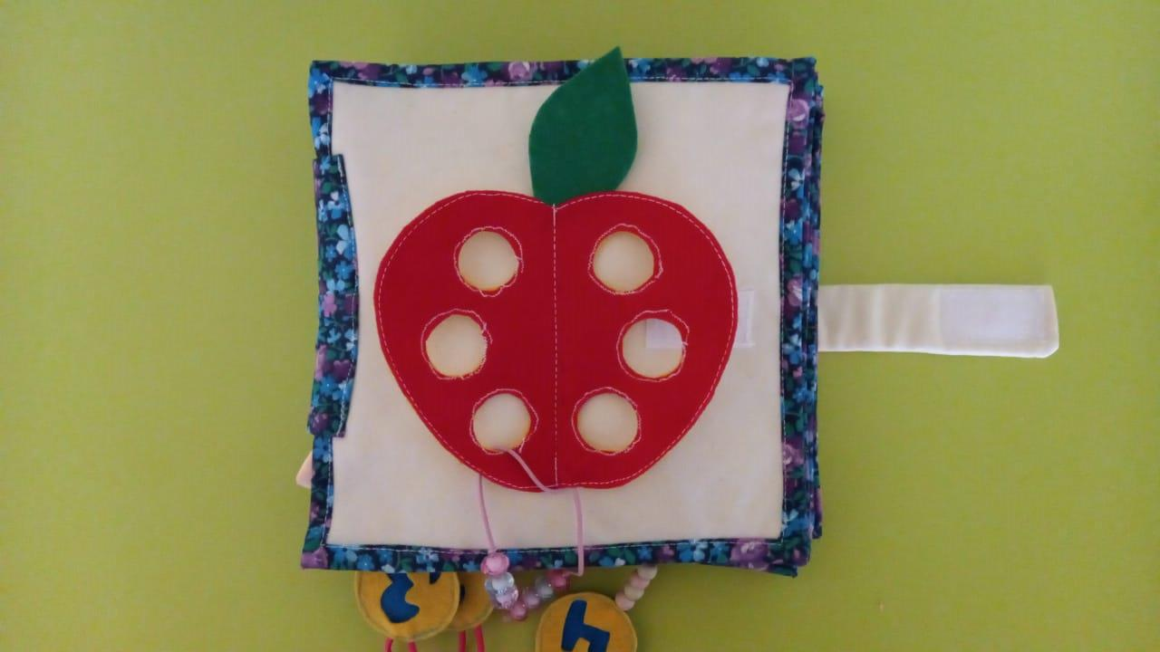

Отгибаем половинки яблока

Продеваем бусинка – червячка в дырочки

Трогаем пальчиками бусинки

Играем с крабиком в любимую игру «Ку-ку»

Рыбка и звездочка на липучках, их можно менять местами.

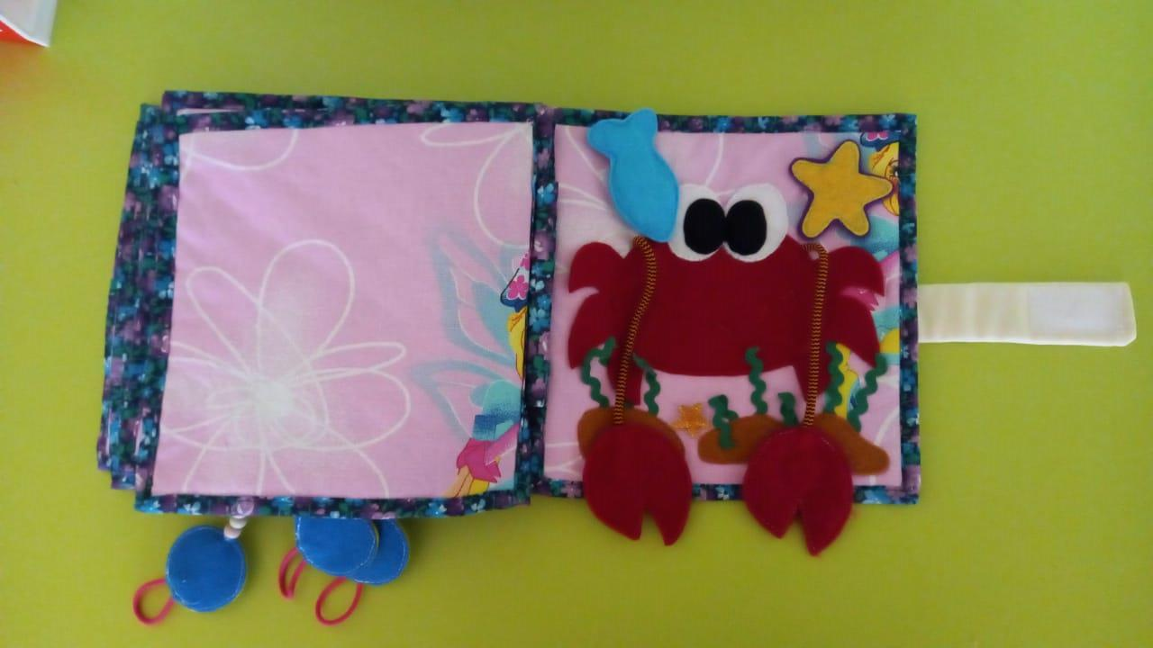

Отгибаем лапки крабика

Трогаем пальчиками гладкие камушки.

Примагничиваем клешни к глазкам с вшитыми магнитами

Показываем ушки, глазки, брови, носик, ротик.

Трогаем пальчиками ленточки

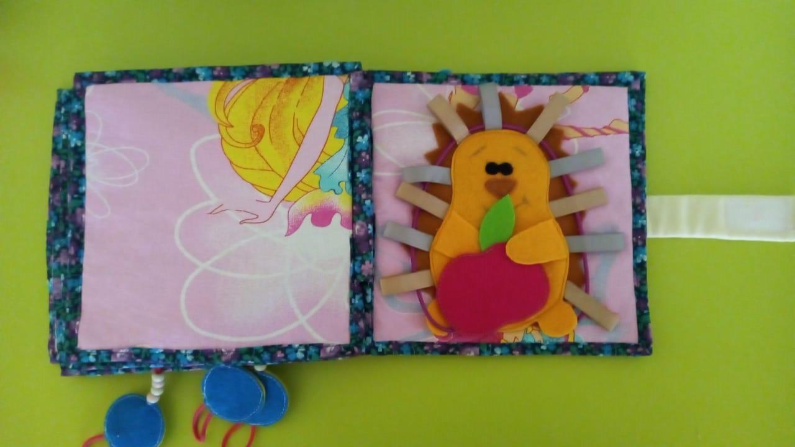

Тянем за шнурок и сворачиваем ёжика в клубок

Отгибаем лапки.

Угощаем ёжика яблочком (на липучке)

Квакаем вместе с лягушонком

Трогаем пальчиками глазки-пуговки

Тянем за стрекозу

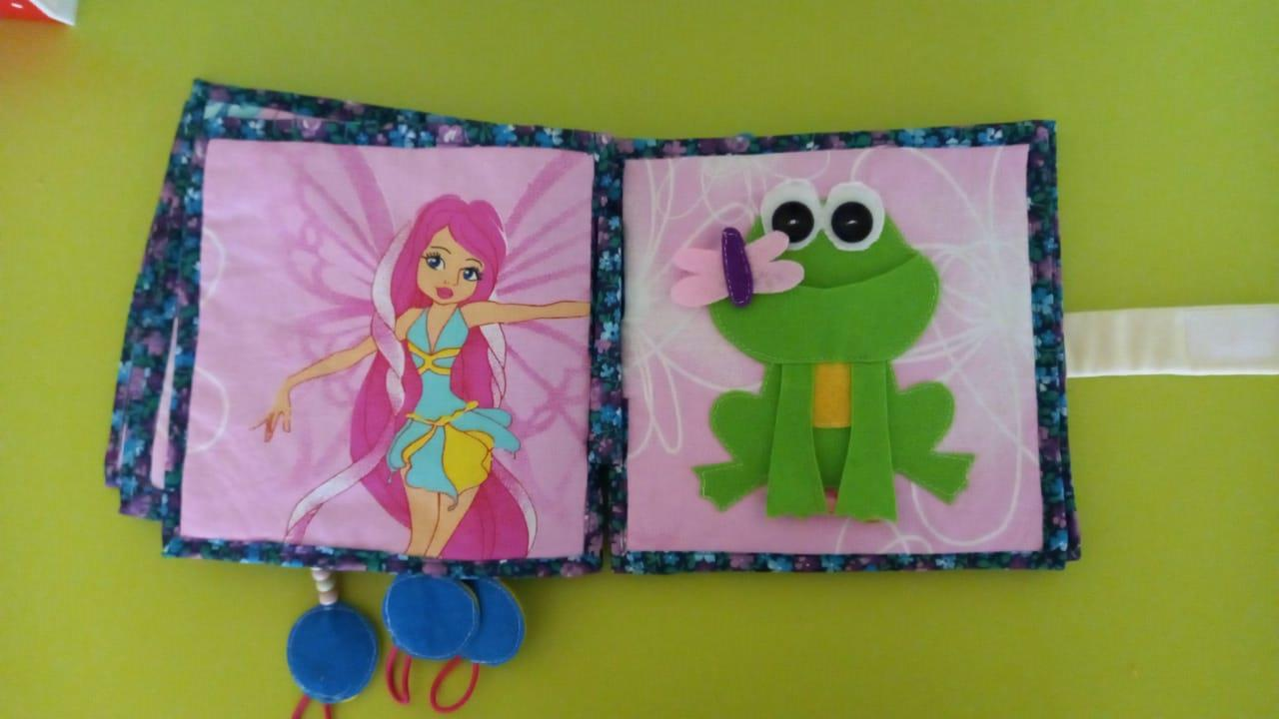

Прячем стрекозу в рот-карман

Отгибаем лапки лягушки и находим под ними сюрприз

Показываем глазки, ротик, щупальца осминожки

Тянем за резиночки

Учимся надевать петлю на пуговицу

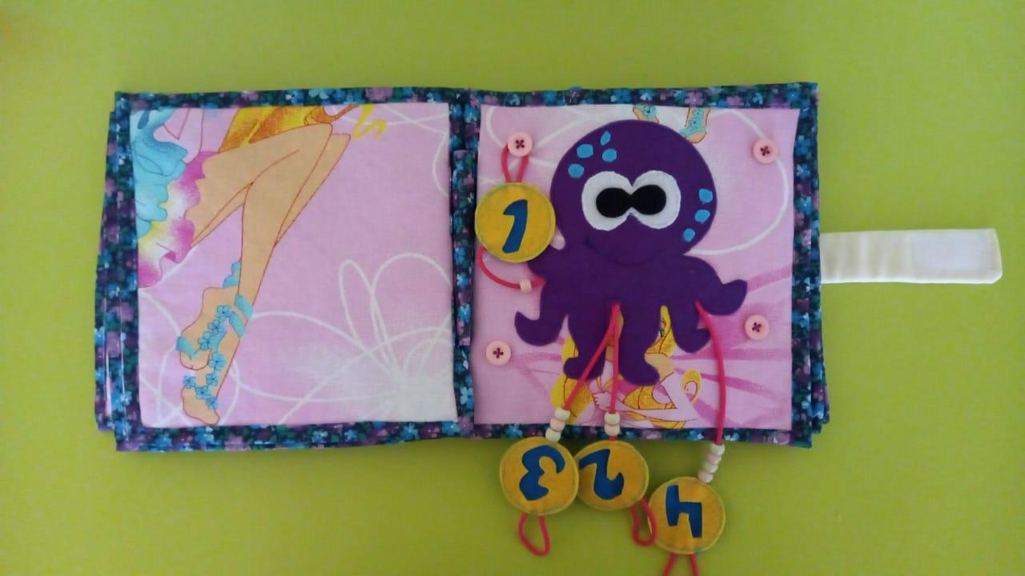

Считаем от 1 до 4

Перебираем и считаем бусинки на резинках

Передвигаем бусинки пальчиками

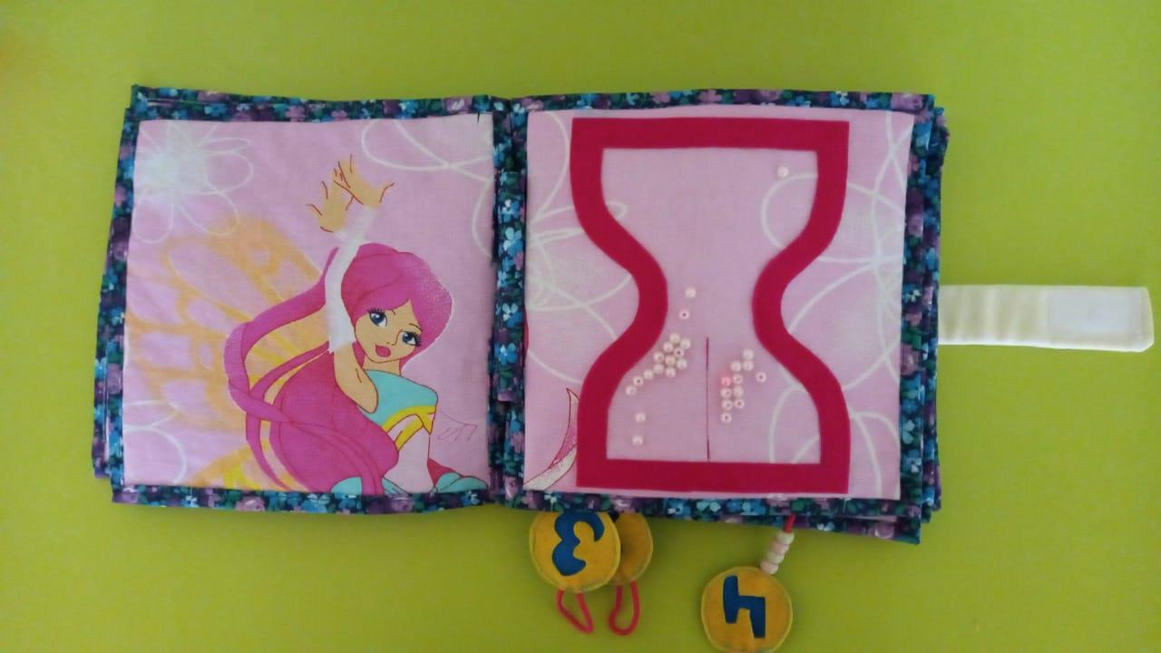

Путешествуем по книге вместе с бабочкой - пальчиковой игрушкой

Отклеиваем и приклеиваем бабочку на липучку

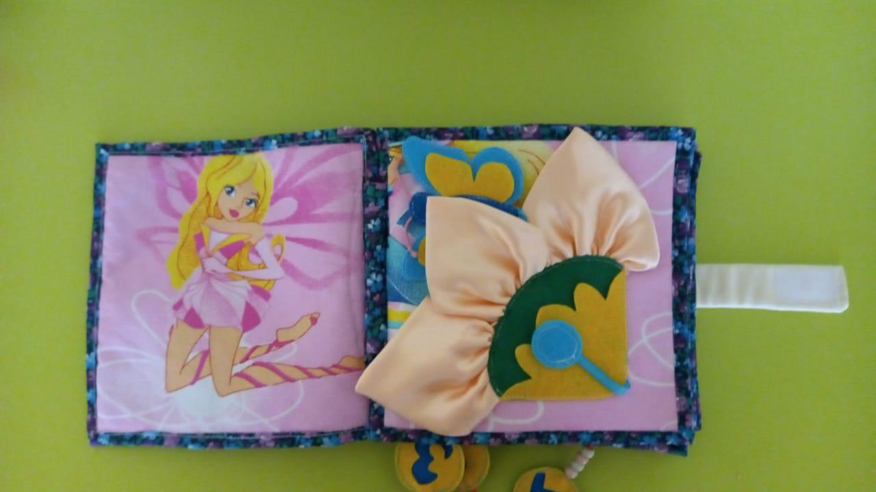

Тянем за перетяжку и прячем бабочку в цветок

Шуршим лепестками цветка.

Трогаем пальчиками усики бабочки